通霄國小(88)學年度第(一)學期第(三)次成績考查(三)年級(數學)科試卷( )班姓名( )

- 比比看，哪個圖形的角比較大？大的在（ ）裡打：每題4分，共16分
1. 2.

( ) ( ) ( ) ( )
3. 4.

( ) ( ) ( ) ( )

- 查查看，下面的圖形中各有幾個直角？在（ ）裡寫出來。每題4分，共16芬
1. 2.

( )個 ( )個
3. 4.

( )個 ( )個

- 數數看，在下面的圖形中，各有幾個角？每題3分，共27分
1. 2. 3.

( )個角 ( )個角 ( )個角
4. 5. 6.
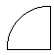
( )個角 ( )個角 ( )個角
7. 8. 9.

( )個角 ( )個角 ( )個角
- 數數看，有幾個三角形？幾個四邊形？每格3分，共12分
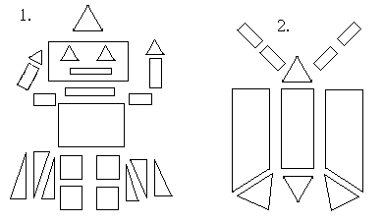 有( )個三角形 有( )個三角形
有( )個四邊形 有( )個四邊形

- 計算題：29%
- 卡片每張8元，買9張付100元，可找回多少元？(5分)

( )元
- 紅色珠子29顆，藍色珠子27顆，把所有的珠子平分成７串，每串有幾顆珠子？(5分)

( )元
- 籃球每個35元，排球每個25元，買6個籃球比買7個排球多付多少元？(5分)

( )元
- 三年五班學生39人，其中7人打掃外庭，其餘的小朋友平分成4組掃教室，每組有幾人？(5分)

( )元
- 媽媽帶120元上市場，買水果用去48元，剩下的錢買8瓶飲料，每瓶飲料多少元？(5分)

( )元
- 番茄每個5元，梨子每個7元，各買6個，梨子比番茄多花多少元？(4分)

( )元

